Как уберечь ребёнка от беды
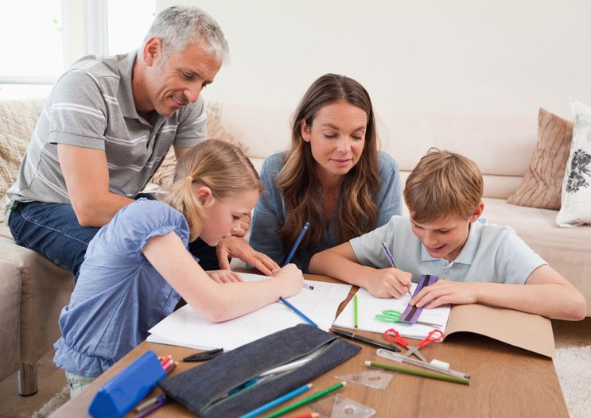

Внешние защитные факторы
1. Поддержка семьи.
2. Доверительное общение с родителями.
3. Конструктивное общение с другими взрослыми.
4. Участие родителей в жизни школы.
5. Положительный школьный микроклимат.
6. Контроль со стороны родителей.
7. Совпадение требований со стороны
обоих родителей.
8. Организация домашнего досуга.
9. Хорошие друзья.
10. Дополнительное образование.
11. Участие в общественной жизни.
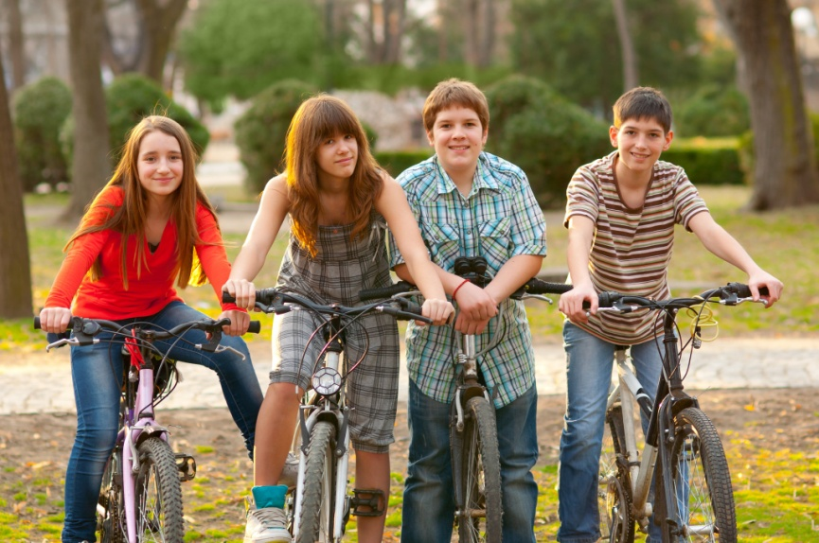

Внутренние защитные факторы
1. Стремление к успеху.
2. Интерес к учебе.
3. Успешность в школе.
4. Выполнение домашних обязанностей.
6. Умение сопереживать.
7. Умение отстаивать свое мнение цивилизованными способами.
8. Опыт принятия решений.
9. Ответственность за последствия своих поступков.
10. Умение находить друзей.
11. Оптимизм.

Подготовила педагог-психолог МБУ ЕЦППН «Диалог» Суримова Ю.Ф. по материалам источника: Формы работы с родителями 5-11 классы/Сост. Л.П. Барылкина, Т.А.Фалькович, Г.И. Татаренко. – М: ВАКО, 2013. 160с – (Современная школа: управление и воспитание)

